sparánacht RÉIGIÚNACH LÁRIONAD TYRONE GUTHRIE

Tá an dámhachtain seo beartaithe chun seachtain chónaitheachta a mhaoiniú ag Tearmann Tyrone Guthrie d’Ealaíontóirí in Eanach Mhic Dheirg, Co. Mhuineacháin. Tá an chónaitheacht ar oscailt d’ealaíontóirí i ngach disciplín a bhfuil cónaí orthu i gContae na Mí.

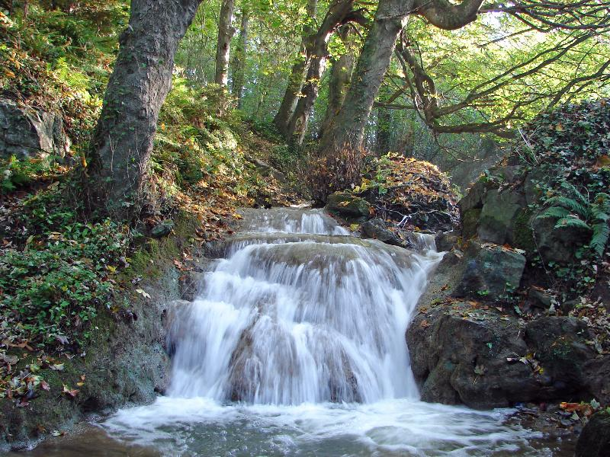

Ní mór iarratais chomhlánaithe a chur sa Phost chuig:

An Oifig Ealaíon, Comhairle Chontae na Mí, Teach na Nuálaíochta, Sráid an Bhóthair Iarainn, An Uaimh, Co. na Mí,

tráth nach déanaí ná Dé Déardaoin, 20 Lúnasa 2020 @ 1pm

Seoltar ceisteanna faoi iarratais chuig: artsoffice@meathcoco.ie + 353 (0) 46 9097414

TÉARMAÍ AGUS COINNÍOLLACHA:

- Tá Sparánacht Réigiúnach Lárionad Tyrone Guthrie bunaithe ar chomórtas agus níl aon chinnteacht ann go dtabharfar maoiniú arís d’ealaíontóir a fuair maoiniú cheana. Ní mór iarratais nua a dhéanamh i ndáil le maoiniú 2020.

- Ní mór iarratais a chlóscríobh; ní bhreithneofar iarratais lámhscríofa.

- Ní bhreithneofar iarratais a bheidh neamhiomlán ná déanach.

- Ní mór d’ealaíontóirí a bhfuil iarratas ar Sparánacht Réigiúnach Tyrone Guthrie bheith lonnaithe i gCo. na Mí agus ní mór dóibh éirchód bailí a chur ar fáil.

- Beidh an t-iarratasóir rathúil i dteideal seachtain chónaitheachta a chaitheamh i Lárionad Tyrone Guthrie, Eanach Mhic Dheirg, Co. Mhuineacháin.

- Tá an sparánacht beartaithe cabhrú le healaíontóirí gairmiúla oibriú i dtreo thionscadal áirithe a thabhairt chun críche i dtimpeallacht ar leith.

- Is ceart d’ealaíontóirí a bhfuil iarratas ar Sparánacht Réigiúnach Tyrone Guthrie á dhéanamh acu rath suntasach ina réimse roghnaithe a léiriú.

- Ní mór don lucht a fhaigheann deontas aitheantas a thabhairt do Chomhairle Contae na Mí i ngach poiblíocht; ar líne, i gcló, ar an raidió agus ar an teilifís.

- Ní mór lipéad soiléir ar a dtugtar ainm agus sonraí teagmhála an ealaíontóra a bheith ar cháipéisí tacaíochta agus tuairisc ghearr ar a dtábhacht don iarratas.

- Níor cheart ábhar uathúil nó ábhar nach féidir a chomhshamhail a athsholáthar a chur isteach. Ní bheidh Comhairle Contae na Mí freagrach as ábhar den chineál sin. Ní mór clúdach litreach le stampa agus seoladh air a chur ar aghaidh más mian le hiarratasóirí go seolfaí cáipéisí tacaíochta ar ais chucu.
- Bronnfar gach dámhachain faoi Sparánacht Réigiúnach Tyrone Guthrie de réir Phlean Forbartha Ealaíon an Chontae 2019 - 2024.
- Tá an ceart ar chosaint ag Oifig Ealaíon Chomhairle Contae na Mí an scéim seo a athbhreithniú, a leasú, a athchóiriú nó a aisghairm, dá lánrogha féin, am ar bith.

IARRATAS

Ainm an Ealaíontóra:

Seoladh an Ealaíontóra:

Éirchód an Ealaíontóra:

Ríomhphost an Ealaíontóra:

Teileafón an Ealaíontóra

Láithreán Gréasáin an Ealaíontóra:

Baineann príomhchleachtas an ealaíontóra le

Amharc-Ealaín Amharclannaíocht Ceol Litríocht Damhsa

Eile Tabhair míniú ar Eile

An bhfuil Sparánacht Réigiúnach Tyrone Guthrie ó CCnM faighte ag an ealaíontóir roimhe seo? |  | Tá Níl
Má tá, tabhair an bhliain a fuarthas é: |  | 2016 2017 2018 2019

Baintear úsáid as an spás thíos chun tuairisc a thabhairt ar do chleachtas ealaíonta (300 focal ar a mhéad)

Baintear úsáid as an spás thíos chun tuairisc a thabhairt ar an tionscadal is mian leat a thabhairt chun críche agus tú ag fanacht in Eanach Mhic Dheirg (300 focal ar a mhéad):
ÁBHAR TACAÍOCHTA
Cuirtear tic sna boscaí thíos lena chur in iúl go bhfuil an t-ábhar tacaíochta ar an liosta ag gabháil leis an iarratas seo
CV mionsonraithe, cothrom le dáta ón ealaíontóir
Suas go 5 shampla ar shaothar a rinneadh le déanaí
Fianaise ar aitheantas a tugadh d’Oifig Ealaíon Chomhairle Contae na Mí roimhe seo, más infheidhme
COSAINT SONRAÍ
Bailítear an fhaisnéis phearsanta (sonraí) ar an bhfoirm seo, lena n-áirítear aon cheangaltáin (a bhféadfadh bailiú sonraí pearsanta íogaire a bheith san áireamh leis) ar mhaithe leis an iarratas seo a phróiseáil agus tá na sonraí arna mbailiú faoi réir ag ráiteas príobháideachais Chomhairle Contae na Mí atá ar fáil ag http://www.meath.ie/Data Protection/

Seolann Oifig Ealaíon Chomhairle Contae na Mí faisnéis go rialta maidir le deiseanna agus imeachtaí.
Is mian liom go gcuirfí mo chuid faisnéise teagmhála le liosta seachadta Oifig Ealaíon Chomhairle Contae na Mí | Is mian liom  Ní mian liom

SEICLIOSTA

Tá an t-iarratas comhlánaithe go hiomlán

Tá an t-iarratas sínithe

Tá ábhar tacaíochta le lipéadú air iniata

Tá Cosaint Sonraí comhlánaithe

DEARBHÚ SÍNITHE
Dearbhaímse, a bhfuil m’ainm anseo thíos, leis seo go bhfuil gach ráiteas tugtha agam ar an bhFoirm Iarratais fíor, ceart agus gan easnamh. Dícháileofar m’Iarratas mar thoradh ar aon fhaisnéis bhréagach.

Tá téarmaí agus coinníollacha an iarratais seo léite agus tuigthe agam agus aontaím leo.

Sínithe Dáta

__________________________ _________________________

___________________________________________________________________
Le haghaidh úsáid oifige amháin

An dáta a fuarthas

An bhfuil an t-iarratas comhlánaithe go hiomlán?

An bhfuil an t-iarratas sínithe?

An bhfuil an t-ábhar tacaíochta go léir iniata?

An bhfuil an tÉirchód incháilithe?

An bhfuil an t-iarratas bailí?

